991如何连接电脑玩JT65

首先声明，本人也是刚刚接触JT65，因为对玩法简单，功率也低，安静（可以全程静音），所以灰常适合患有自闭症的HAM玩。本人才疏学浅，欢迎资深HAM帮忙完善本教程。
所有驱动、软件请自行百度，灰常容易下载，本人就不放链接了。

前期准备：991一台（废话）、D口USB线一条就是打印机用的（最好带磁环）、电脑一台（我用的台电平板，我用的win8系统）、短波天线（废话）、OMNIRIG（CAT控制软件）、USB驱动（官网），jt65软件

1，首先必须安装991之官方USB驱动，安装OMNIRIG,安装JT65
2，用USB线链接电脑，自动识别设备，如果中间有什么提示，全部选择积极选项（是、行、继续。。。。。。），识别后，设备管理器中应该如下图：
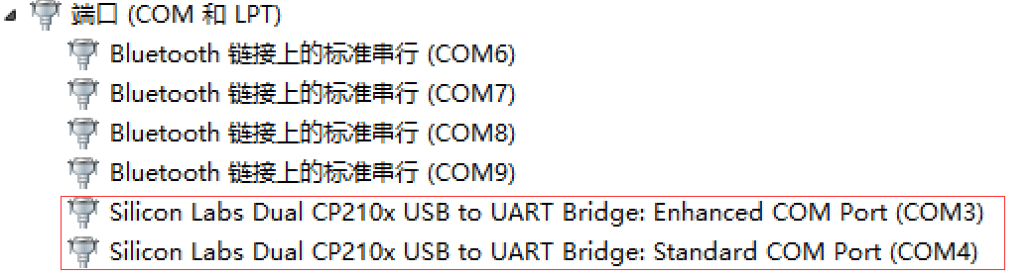
我的端口默认是3/4，也可能是其他的数字，无所谓，记下就ok
3，下载并安装JT65软件，我用的是JT65-HF HB9HQX 4.7
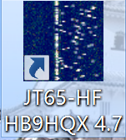
4，安装好以后双击打开，首次运行需要一些台站的基本设置。
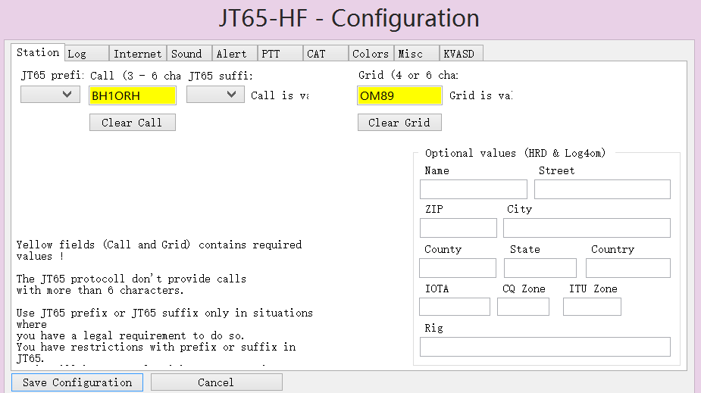
黄色部分，呼号，还有网格，网格可以根据你自己台站的GPS信息（经纬度）网上自行查询。我的是OM89HV，但是一般使用的是前4位，不需要那么精确。
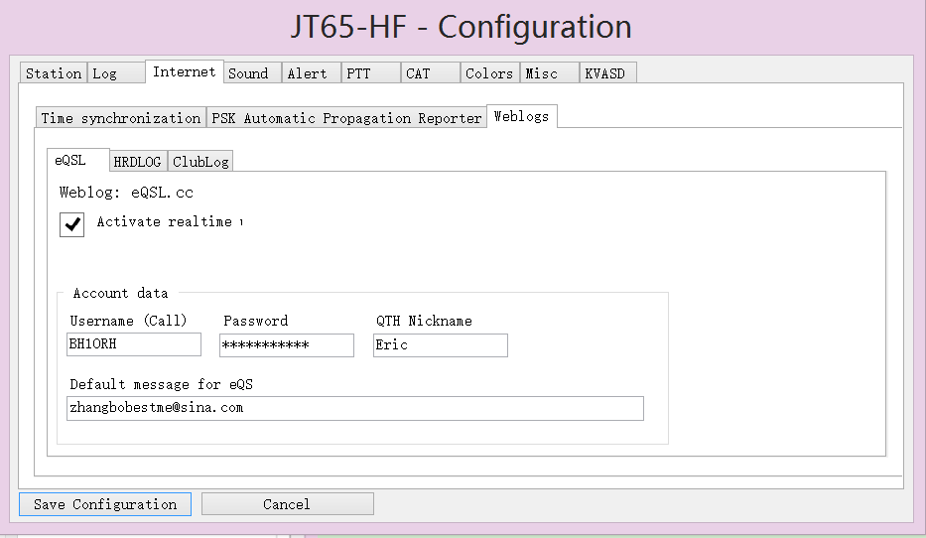
这个设置可以自动跟通联过的电台交换卡片，请自行去EQSL注册。

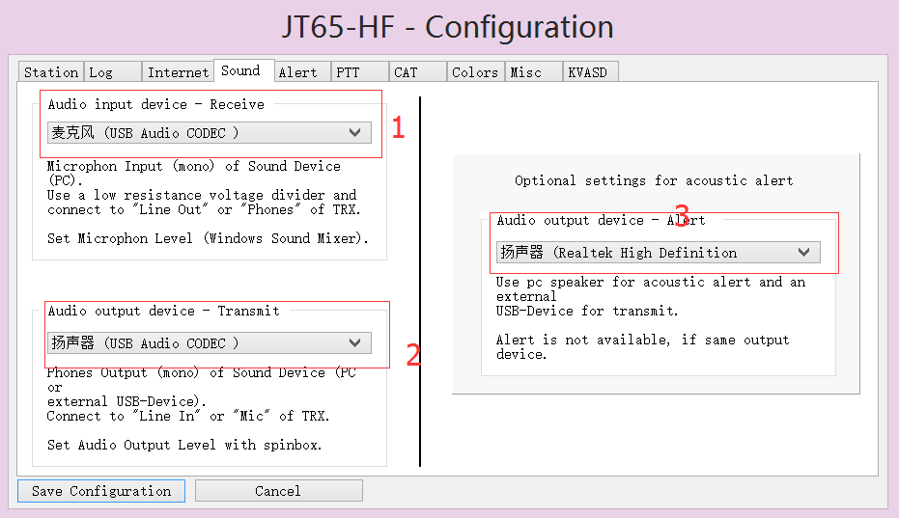
这个是声卡设置，1,2是输入输出，一定要选择USB声卡（对应991的）只有设置对了，才能发送和解码。3是提醒音频的输出，这个选择电脑本身的声卡，这样有消息进来的时候就能听见提醒了。
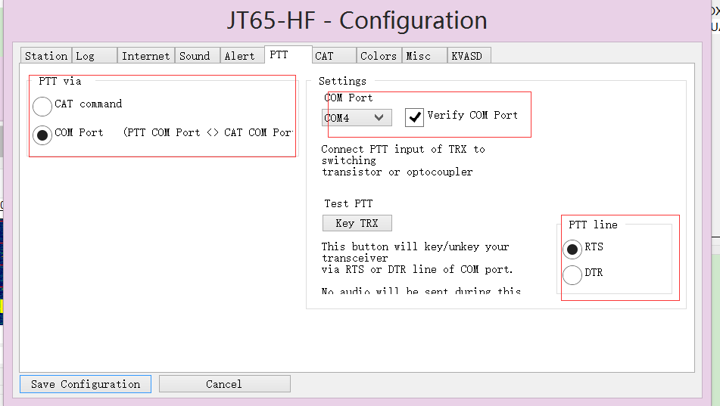
PTT控制选择，请按照红圈设置，设置好后可以按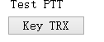测试（等电台参数设置好的。。。。）
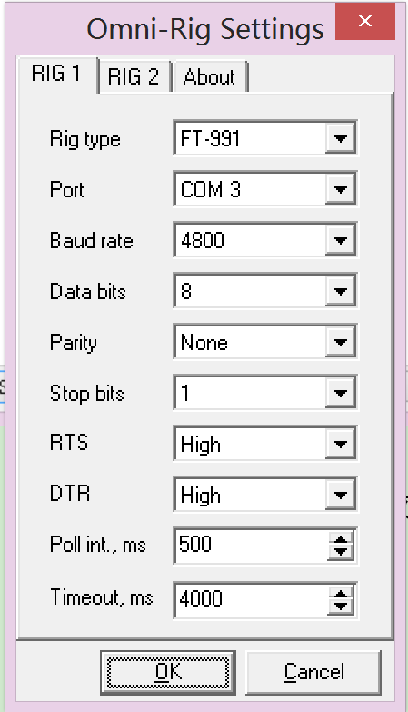
Omnirig请按照上图设置，端口请自行根据设备管理器信息更改
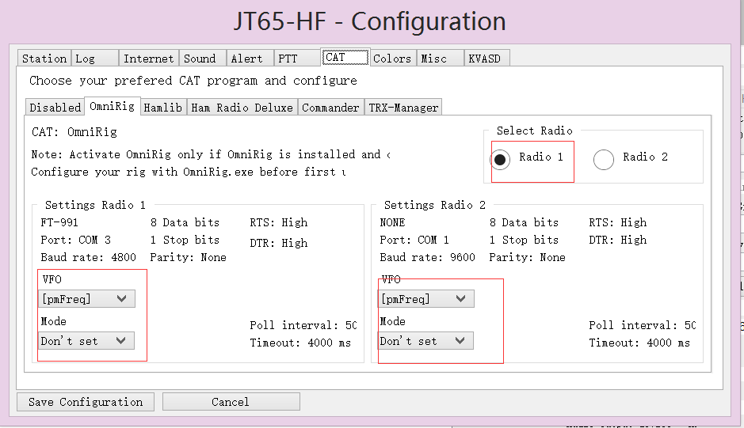
CAT选项选择OMNIRIG选项卡，其实设置好OMNIRIG后，参数都默认读过来了。

5，电台的设置
电台端请按照以下参数设置，如果各位清楚设置的内容含义，请自行根据需要修改。
短按MENU：
031 CAT RATE 4800
032 CAT TOT 100ms
033 CAT RTS Enable
059 CW FREQ DISPLAY DIRECT FREQ
062 Data Mode OTHERS
064 OTHER DISP (SSB) = 1500 Khz
065 OTHER SHIFT (SSB) = 1500 Khz
066 DATA LCUT FRED = OFF
068 DATA HCUT FREQ = OFF
070 DATA IN SELECT = REAR
071 DATA PTT SELECT = RTS
072 DATA PORT SELECT = USB
073 DATA OUT LEVEL=74(这个是USB声卡输出水平，根据JT65软件的音频输入情况调节，音频输入在110%左右吧）
Yaesu FT-991 F键下设置
MODE: DATA -USB
WIDTH: 2400 或 3000，建议3000
METER: ALC（根据习惯吧）
RF PWR: 8w（根据自己的天线情况吧，不需要大功率，我最高用过20瓦。。。已经是灰常大的功率了。）
WIDTH: 3000
NAR/WIDE: W 3000
DT Gain: 20（重要，默认是50，增益太高出去的信号就失真了，有国外的HAM说用6，但是我用20效果也可以，各位自行选择） 。

全部都设置好后，重新打开JT65，就会如下图了：

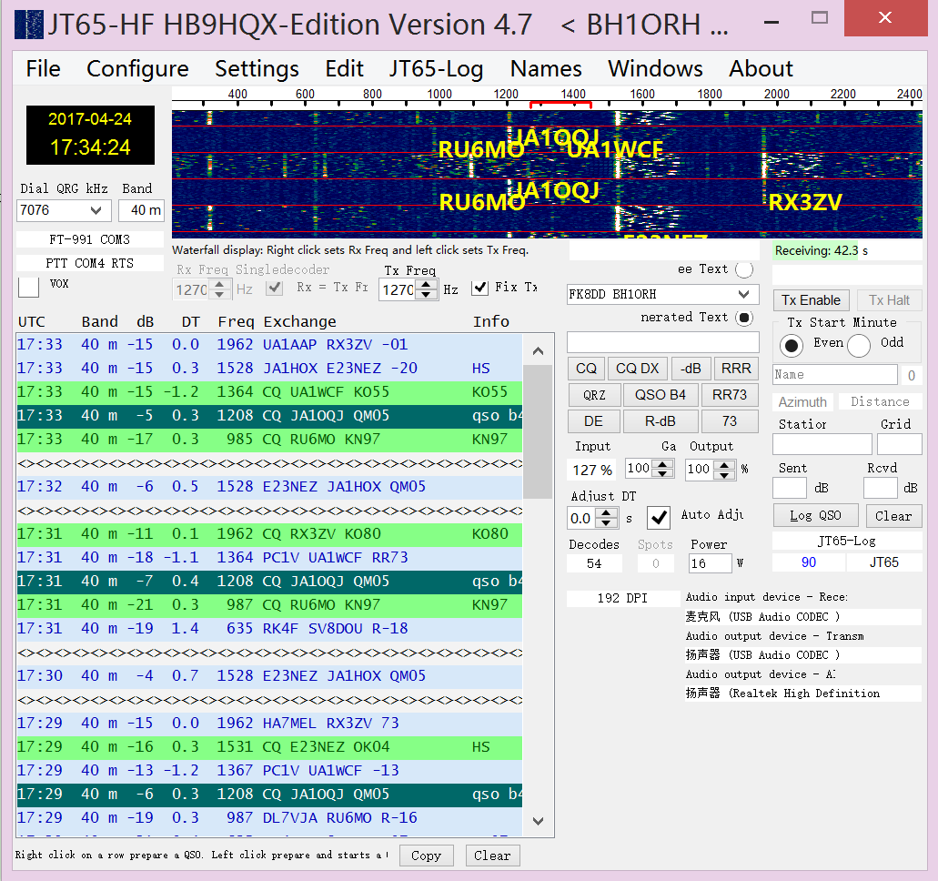
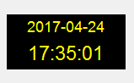这个是时间（废话），因为全世界的HAM都是 按照这个时间来通联的，所以需要把系统时间更新到最新的互联网时间，误差1秒以内最好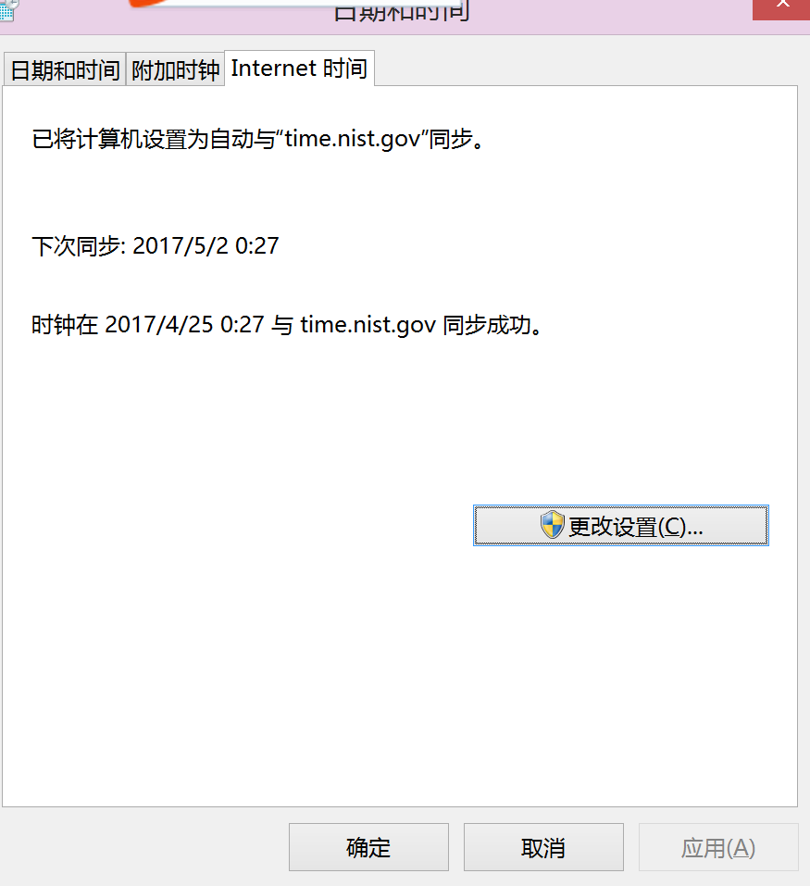
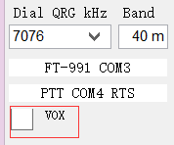
这里的对勾务必去掉
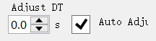这个是时间自动调节，这个对勾可以打上。
到此为止，JT65的设置连接已经完成，软件使用请自行百度喽~欢迎大家互相交流。73!

BY BH1ORH ZHANGBOBESTME@SINA.COM wx：BH1ORH 2017年4月25日

